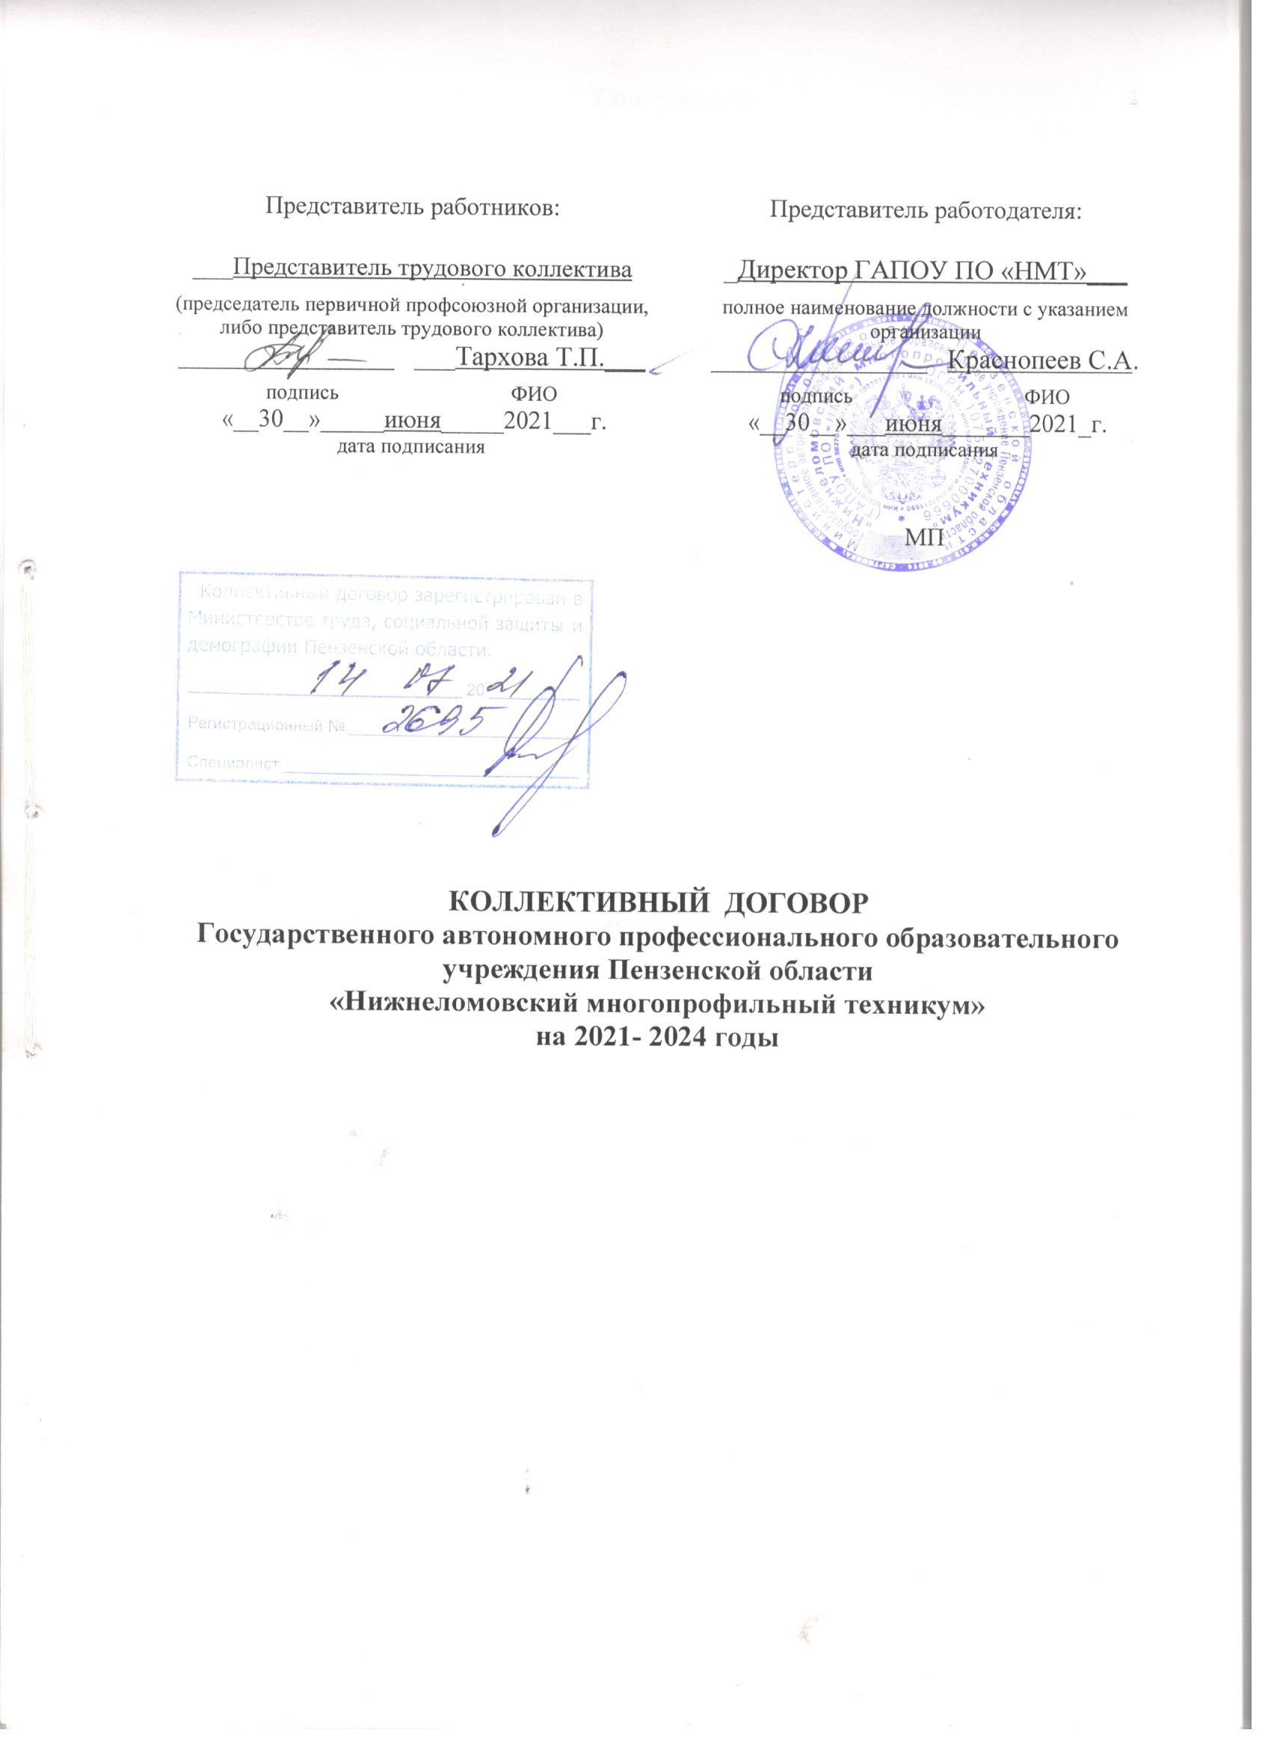

Содержание
1. Общие положения………………………………………………………………… 3-4
2. Трудовой договор………………………………………………………………… 4-6
3. Профессиональная подготовка, переподготовка и повышение квалификации работников…………………………………………………………………………… 6-7
4. Высвобождение работников и содействие их трудоустройству……………… 7
5. Режим рабочего времени и времени отдыха…………………………………….. 7-9
6. Оплата и нормирование труда…………………………………………………… 10-11
7. Гарантии и компенсации…………………………………………………………..11-12
8. Охрана труда и здоровья…………………………………………………………. 12-13
9. Контроль за выполнением коллективного договора. Ответственность сторон……………………………………………………………………………… 13
10 Приложение № 1 к коллективному договору
Правила внутреннего трудового распорядка …………………………………..14-22
11. Приложение №2 к коллективному договору
Перечень должностей работников, дающих право на дополнительный
Отпуск за ненормированный рабочий день ……………………………………. 23
12. Приложение № 3 к коллективному договору
Соглашение по охране труда с учетом сроков и размеров финансирования…..24
13.Приложение № 4 к коллективному договору
Положение об организации работы по охране труда и обеспечению
безопасности образовательного процесса в ГАПОУ ПО «НМТ»……………….25-33
14. Приложение № 5 к коллективному договору
Типовые нормы бесплатной выдачи работникам специальной одежды,
Специальной обуви и других средств индивидуальной защиты……………….34

- Общие положения.

  - Настоящий коллективный договор заключен между работодателем и работниками и является правовым актом, регулирующим социально-трудовые отношения в Государственном автономном профессиональном образовательном учреждении Пензенской области «Нижнеломовский многопрофильный техникум»
  - Коллективный договор заключен в соответствии с Трудовым кодексом РФ (далее – ТК РФ), иными законодательными и нормативными правовыми актами с целью определения взаимных обязательств работников и работодателя по защите социально-трудовых прав и профессиональных гарантий, льгот и преимуществ для работников, а также по созданию более благоприятных условий труда по сравнению с установленными законами, иными нормативными правовыми актами, отраслевым тарифным соглашением, регистрационным и территориальным соглашением (указывают полные названия соглашений).
  - Сторонами коллективного договора являются: работники ГАПОУ ПО «НМТ», в лице уполномоченного в установленном порядке их представителя трудового коллектива Тарховой Татьяны Петровны (далее Представитель работников), работодатель в лице его представителя – директора ГАПОУ ПО «НМТ» Краснопеева Сергея Александровича.
  - Действие настоящего коллективного договора распространяется на всех работников учреждения.
  - Стороны договорились, что текст коллективного договора должен быть доведен работодателем до сведения работников в течение 10 дней после его подписания. Представитель работников Учреждения обязуется разъяснять работникам положения Коллективного договора, содействовать его реализации..
  - Коллективный договор сохраняет свое действие в случае изменения наименования учреждения, расположение трудового договора с руководителями учреждения.
  - При реорганизации (слиянии, присоединении, разделении, выделении, преобразовании) учреждения коллективный договор сохраняет свое действие в течение всего срока реорганизации.
  - При смене формы собственности учреждения коллективный договор сохраняет свое действие в течение трех месяцев со дня перехода прав собственности.
  - При ликвидации учреждения коллективный договор сохраняет свое действие в течение всего срока проведения ликвидации.
  - В течение срока действия коллективного договора стороны вправе вносить в него дополнения и изменения на основе взаимной договоренности в порядке, установленном ТК РФ.
  - В течение срока действие коллективного договора ни одна из сторон не вправе прекратить в одностороннем порядке выполнение принятых на себя обязательств.
  - Пересмотр обязательств настоящего договора не может приводить к снижению уровня социально-экономического положения работников учреждения.
  - Все спорные вопросы по толкованию и реализации положений коллективного договора решаются сторонами.
  - Настоящий договор вступает в силу с момента его подписания сторонами
1.15. Перечень локальных нормативных актов, содержащих нормы трудового права, при принятии которых работодатель учитывает:
1) правила внутреннего трудового распорядка;
2) положение о системе оплаты труда работников;
3) соглашение по проведению мероприятий по охране труда;
4) трудовой договор (образец);
5) форма расчетного листа

1.16. Стороны определяют следующие формы управления учреждением непосредственно работниками:
1) учет мнения (по согласованию) представительного органа работников Учреждения
2) консультации с работодателем по вопросам принятия локальных нормативных актов;
3) получения от работодателя информации по вопросам, непосредственно затрагивающим интересы работников, а также по вопросам, предусмотренным частью 2 статьи 53 ТК РФ, и по иным вопросам, предусмотренным в настоящем коллективном договоре;
4) обсуждение с работодателем вопросов о работе учреждения, о внесении предложений по ее совершенствованию;
5) участие в разработке и принятии коллективного договора

- Трудовой договор.

  - Содержание трудового договора, порядок его заключения, изменение и расторжение определяются в соответствии с ТК РФ другими законодательными и нормативными правовыми актами, Уставом учреждения и не могут ухудшать положение работников по сравнению с действующим трудовым законодательством, а также отраслевым тарифным, региональным, территориальным соглашениями, настоящим коллективным договором.
  - Трудовой договор заключается с работниками в письменной форме в двух экземплярах, каждый из которых подписывается работодателем и работником. Трудовой договор является основанием для издания приказа о приеме на работу.
  - Трудовой договор с работниками, как правило, заключается на неопределенный срок. Срочный трудовой договор может заключаться по инициативе работодателя либо работника только в случаях, предусмотренных ст. 59 ТК РФ либо иными федеральными законами, если трудовые отношения не могут быть установлены на неопределенный срок с учетом характера предстоящей работы или условий его выполнения.
  - В трудовом договоре оговариваются существенные условия трудового договора, предусмотренные ст. 57 ТК РФ, в том числе объем учебной нагрузки, режим и продолжительность рабочего времени, льготы и компенсации и др. Условия трудового договора могут быть изменены только по соглашению сторон в письменной форме (ст. 57 ТК РФ).
  - Объем учебной нагрузки (педагогической работы) педагогическим работникам в соответствии с п.66 Типового положения об общеобразовательном учреждении устанавливается работодателем исходя из количества часов по учебному плану, программам, обеспеченности кадрами, других конкретных условий в данном учреждении с учетом мнения (по согласованию) профкома. Верхний предел учебной нагрузки может ограничиваться в случаях, предусмотренных указанным Типовым положением. Объем учебной нагрузки педагогического работника оговаривается в трудовом договоре и может быть изменен сторонами только с письменного согласия работника. Учебная нагрузка на новый учебный год учителей и других работников, ведущих преподавательскую работу помимо основной работы, устанавливается руководителем учреждения с учетом мнения (по согласованию) профкома. Эта работа завершается до окончания учебного года и ухода работников в отпуск для определения групп и учебной нагрузке в новом учебном году. Работодатель должен ознакомить педагогических работников до ухода в очередной отпуск с их учебной нагрузкой на новый учебный год в письменном виде.
  - При установлении преподавателям, для которых данное учреждение является местом основной работы, учебные нагрузки на новый учебный год, как правило, сохранятся ее объем и преемственность преподавания предметов в группах. Объем учебной нагрузки, установленный преподавателям в начале учебного года, не может быть уменьшен по инициативе администрации в текущем году, а также при установлении ее на следующий учебный год, за исключением случаев уменьшения количества часов по учебным планам и программам, сокращение количества групп. В зависимости от количества часов, предусмотренных учебным планом, учебная нагрузка преподавателей может быть разной в первом и во втором учебных полугодиях. Объем учебной нагрузки преподавателей больше или меньше нормы часов за ставку заработной платы устанавливается только с их письменного согласия.
  - Преподавательская работа лицам, выполняющим ее помимо основной работы в том же учреждении, а также педагогическим работникам других образовательных учреждений и работникам предприятий, учреждений и организаций (включая работников органов управления образованием и учебно-методических кабинетов, центров) предоставляется только в том случае, если преподаватели, для которых данное образовательное учреждение является местом основной работы, обеспечены преподавательской работой в объеме не менее чем на ставку заработной платы.
  - Учебная нагрузка преподавателям, мастерам п/о, находящимся в отпуске по уходу за ребенком до исполнения им возраста трех лет устанавливается на общих основаниях и передается на этот период для выполнения другими преподавателями, мастерами производственного обучения.
  - Учебная нагрузка на выходные и нерабочие праздничные дни не планируется.
  - Уменьшение или увеличение учебной нагрузки преподавателя в течение учебного года по сравнению с учебной нагрузкой оговоренной в трудовом договоре или приказе руководителя учреждения возможны только:
А) по взаимному согласию сторон;
Б) по инициативе работодателя в случаях:
  - уменьшения количества часов по учебным планам и программам, сокращение количества групп (п.66 Типового положения об общеобразовательном учреждении);
  - временного увеличения объема учебной нагрузки в связи с производственной необходимостью для размещения временно отсутствующего работника (продолжительность выполнения работником без его согласия, увеличенной учебной нагрузки в таком случае не может превышать одного месяца в течение календарного года)
  - простоя, когда работникам поручается с учетом их специальности и квалификации другая работа в том же учреждении на все время простоя либо в другом учреждении, но в той же местности на срок до одного месяца (отмена занятий в связи с погодными условиями, карантином и в других случаях);
  - восстановление на работу преподавателя, ранее выполнявшего эту учебную нагрузку;
  - возвращение на работу женщины, прервавшей отпуск по уходу за ребенком до достижения им возраста трех лет или после окончания этого отпуска.
В указанных в подпункте «б» случаях для изменения учебной нагрузки по инициативе работодателя согласие работника не требуется.

  - По инициативе работодателя изменение существенных условий трудового договора допускается, как правило, только на учебный год в связи с изменениями организационных технологических условий труда (изменение числа групп или количества обучающихся, изменение количества часов работы по учебному плану, проведение эксперимента, изменение сменности работы учреждения, а также изменение образовательных программ и т.д.) при продолжении работником работы без изменения его трудовой функции (работы по определенной специальности, квалификации или должности) (ст. 73 ТК РФ) в течение учебного года изменение существенных условий трудового договора допускается только в исключительных случаях обусловленных обстоятельствами, независящими от воли сторон. О введении изменений существенных условий трудового договора работник должен быть уведомлен работодателем в письменной форме не позднее, чем за 2 месяца (ст. 73, 162 ТК РФ). При этом работнику обеспечиваются гарантии при изменении учебной нагрузки в течение учебного года, предусмотренные Положением об оплате труда. Если работник не согласен с продолжением работы в новых условиях, то работодатель обязан в письменной форме предложить ему иную имеющуюся в учреждении работу, соответствующую его квалификации и состоянию здоровья.
  - Работодатель или его полномочный представитель обязан при заключении трудового договора с работником ознакомить его под роспись с настоящим коллективным договором, Уставом учреждения, правилами внутреннего трудового распорядка и иными локальными нормативными актами, действующими в учреждении.
  - Прекращение трудового договора с работником может производиться только по основаниям, предусмотренным ТК РФ и иными федеральными законами (ст. 77 ТК РФ).

- Профессиональная подготовка,
переподготовка и повышение квалификации работников.

- Стороны пришли к соглашению в том, что:
  - Работодатель определяет необходимость профессиональной подготовки и переподготовки кадров для нужд учреждения.
  - Работодатель с учетом мнения общего собрания трудового коллектива определяет формы профессиональной подготовки и повышения квалификации работников, перечень необходимых профессий и специальностей на каждый календарный год с учетом перспектив развития учреждения.
  - Работодатель обязуется:
    - Организовать профессиональную подготовку, переподготовку и повышение квалификации работников (в разрезе специальности).
    - Повышать квалификацию педагогических работников не реже чем один раз в три года.
    - В случае высвобождения работников и одновременного создания рабочих мест осуществлять опережающее обучение высвобождаемых работников для трудоустройства на новых рабочих местах.
    - В случае направления работника на повышение квалификации сохранять за ним место работы (должность), среднюю заработную плату по основному месту работы и, если работник направляется для повышения квалификации в другую местность, оплатить ему командировочные расходы (суточные, проезд к месту обучения и обратно, проживание) в порядке и размерах, предусмотренных для лиц, направляемых в служебные командировки (ст.187 ТК РФ).
    - Предоставлять гарантии и компенсации работникам, совмещающим работу с успешным обучением в учреждениях высшего, среднего и начального профессионального образования при получении ими образования соответствующего уровня впервые в порядке, предусмотренном ст. 173-176 ТК РФ. Предоставлять гарантии и компенсации, предусмотренные ст. 173-176 ТК РФ, также работникам, получающим второе профессиональное образование соответствующего уровня в рамках прохождения профессиональной подготовки, переподготовки, повышения квалификации, обучения вторым профессиям.
    - Организовать проведение аттестации педагогическим работникам в соответствии с Положением о порядке аттестации педагогических и руководящих работников государственных и муниципальных образовательных учреждений и по ее результатам устанавливать работникам соответствующие полученным квалификационным категориям разряды оплаты труда со дня внесения решения аттестационной комиссией.
    - Осуществлять обучение на курсах профессиональной подготовки и переподготовки по рабочим профессиям, на безвозмездной основе, работников для нужд работодателя, и с 50% оплаты работников учреждения.

- Высвобождение работников и содействие их трудоустройству.

Работодатель обязуется:
4.1. Уведомлять работника в письменной форме о сокращении численности или штата работников не позднее чем за 2 месяца до его начала, а в случаях, которые могут привлечь массовое высвобождение, не позднее чем за 3 месяца до его начала (ст. 82 ТК РФ) Уведомление должно содержать проекты приказов о сокращении численности или штатов, список сокращаемых должностей и работников, перечень вакансий, предполагаемые варианты трудоустройства. В случае массового высвобождения работников уведомление должно содержать социально-экономическое обоснование.
4.2. Увольнение работников по инициативе работодателя производить в случаях:
1) несоответствия работника занимаемой должности или выполняемой работе вследствие недостаточной квалификации, подтвержденной результатами аттестации;
2) смены собственника имущества организации (в отношении руководителя организации, его заместителей и главного бухгалтера);
3) неоднократного неисполнения работником без уважительных причин трудовых обязанностей, если он имеет дисциплинарное взыскание;
4) неоднократного грубого нарушения работником трудовых обязанностей:
а) прогула, т.е. отсутствия на рабочем месте без уважительных причин более четырех часов подряд в течение рабочего дня;
б) разглашения охраняемой законом тайны (государственной, коммерческой, служебной), ставшей известной работнику в связи с исполнением им трудовых обязанностей, в том числе разглашения персональных данных другого работника.
4.3. Стороны договорились, что:
4.3.1. Преимущественное право на оставление на работе при сокращении численности или штата при равной производительности труда и квалификации помимо лиц, указанных в ст. 179 ТК РФ, имеют также: - лица предпенсионного возраста (за 2 года до пенсии), проработавшие в учреждении свыше 10 лет; -одинокие матери и отцы, воспитывающие детей до 16 лет; -родители, воспитывающие детей-инвалидов до 18 лет; -награжденные государственными наградами в связи с педагогической деятельностью; - молодые специалисты, имеющие трудовой стаж менее одного года.
4.3.2. Высвобождаемым работникам предоставляются гарантии и компенсации, предусмотренные действующим законодательством при сокращении численности или штата (ст. 178, 180 ТК РФ), а также преимущественное право приема на работу при появлении вакансий.
4.3.3. При появлении новых рабочих мест в учреждении, в том числе на определенный срок, работодатель обеспечивает приоритет в приеме на работу работников, добросовестно проработавших в нем, ранее уволенных из учреждения в связи с сокращением численности штата.
4.3.4.В день увольнения работнику (по его письменному заявлению) выдается трудовая книжка с внесенной записью об увольнении и производится окончательный расчёт.

- Рабочее время и время отдыха.

5.Стороны пришли к соглашению в том, что:
  - Рабочее время работников определяется Правилами внутреннего трудового распорядка учреждения (ст.91 ТК РФ) (приложение №1), учебным расписанием, годовым календарным учебным графиком, утверждаемыми работодателем с учетом мнения (по согласованию) профкома, а также условиями трудового договора, должностными инструкциями работников и обязанностями, возлагаемыми на них Уставом учреждения.
  - Для руководящих работников, работников из числа административно-хозяйственного, учебно-вспомогательного и обслуживающего персонала учреждения устанавливается нормальная продолжительность рабочего времени, которая не может превышать 40 часов в неделю.
  - Для педагогических работников учреждения устанавливается сокращенная продолжительность рабочего времени – не более 36 часов в неделю (ст.333 ТК РФ). Конкретная продолжительность рабочего времени педагогических работников устанавливается с учетом норм часов педагогической работы, установленных за ставку зарплаты, объемов учебной нагрузки, выполнения дополнительных обязанностей, возложенных на них правилами внутреннего трудового распорядка и Уставом.
  - Неполное рабочее время – неполный рабочий день или неполная рабочая неделя устанавливаются в следующих случаях:
  - по соглашению между работником и работодателем;
  - по просьбе беременной женщины, одного из родителей (опекуна, попечителя, законного представителя, имеющего ребенка в возрасте до 14 лет, а также лица, осуществляющего уход за больным членом семьи в соответствии с медицинским заключением.
  - Составления расписания уроков с учетом рационального использования рабочего времени преподавателя. Преподавателям, по возможности, предусматривается один свободный день в неделю для методической работы и повышения квалификации.
  - Часы, свободные от проведения занятий, дежурств, внеурочных мероприятиях, предусмотренных планом учреждения (заседание педагогического совета, родительские собрания) преподаватель вправе использовать по своему усмотрению.
  - Работа в выходные и нерабочие праздничные дни запрещена. Привлечение работников учреждения к работе в выходные и нерабочие праздничные дни допускается только в случаях, предусмотренных ст.113 ТК РФ, с их письменного согласия по письменному разрешению работодателя. Работа в выходные и нерабочие праздничные дни оплачивается не менее чем в двойном размере в порядке, предусмотренном ст.153 ТК РФ. По желанию работника ему может быть предоставлен другой день отдыха. В этом случае работа в выходной или нерабочий праздничный день оплачивается в одинарном размере, а день отдыха оплате не подлежит.
  - В случаях, предусмотренных в ст.99 ТК РФ, работодатель может привлекать работников к сверхурочным работам только с их письменного согласия с учетом ограничений и гарантий, предусмотренных для работников в возрасте 18 лет, инвалидов, беременных женщин, женщин, имеющих детей в возрасте до трех лет.

  - Привлечение работников учреждения к выполнению работы, не предусмотренной Уставом учреждения, Правилами внутреннего трудового распорядка учреждения, должностными обязанностями, допускается только по письменному распоряжению работодателя с письменного согласия работника и с дополнительной оплатой в порядке, предусмотренном Положением об оплате труда.
  - Время осенних, зимних и весенних каникул, а также время летних каникул, не совпадающих с очередным отпуском, является рабочим временем педагогических и других работников учреждения. В эти периоды педагогические работники привлекаются работодателем к педагогической и организационной работе в пределах времени, не превышающего их учебной нагрузки до начала каникул.
На период каникул составляется график работы преподавателей. Для педагогических работников в каникулярное время, не совпадающее с очередным отпуском, может быть, с их согласия, установлен суммированный учет рабочего времени в пределах месяца.
  - В каникулярное время учебно-вспомогательный и обслуживающий персонал привлекается к выполнению хозяйственных работ, не требующих специальных знаний (мелкий ремонт, работа на территории, охрана учреждения и т.д.), в пределах установленного им рабочего времени.
  - Очередность предоставления оплачиваемых отпусков определяется ежегодно в соответствии с графиком отпусков, учрежденным работодателем с учетом мнения (по согласию) профкома не позднее чем за две недели до наступления календарного года. О времени начале отпуска работник должен быть извещен не позднее, чем за две недели до его начала. Продление, перенесение, разделение и отзыв из него производится с согласия работника в случаях, предусмотренных ст.124-125 ТК РФ. При наличии финансовых возможностей, а также возможностей обеспечение работой часть отпуска, превышающая 28 календарных дней, по просьбе работника может быть заменена денежной компенсацией (ст.126 ТК РФ)
  - Работодатель обязуется
    - Предоставлять ежегодный дополнительный оплачиваемый отпуск работникам:
  - занятых на работах с вредными и (или) опасными условиями труда в соответствии со ст. 117 ТК РФ;
  - с ненормированным рабочем днем в соответствии со ст. 119 ТК РФ (приложение №_2, в котором устанавливается перечень должностей работников с ненормированным рабочем днем (ст.101 ТК РФ) и продолжительности дополнительного отпуска работников с ненормированным рабочем днем, который должен быть не менее 3 календарных дней).
    - Предоставлять работникам отпуск в следующих случаях:
С сохранением зарплаты
  - для провода детей в армию – 2 дня;
  - в случае свадьбы работника (детей работника) – 3 дня;
  - на похороны близких родственников – 3 дня;
  - при отсутствии в течение учебного года дней нетрудоспособности – 7 дней в период каникул;
без сохранения зарплаты
  - при рождении ребенка в семье – 5 дней;
  - для сопровождения детей младшего школьного возраста в школу – 7 дней;
  - в связи с переездом на новое место жительства – 5 дней;
  - работающим пенсионерам по старости – 14 дней;
  - родителям, женам, мужьям военнослужащих, погибших или умерших вследствие ранения, контузии или увечья, полученных при исполнении ими обязанностей военной службы, либо вследствие заболевания, связанного с прохождением военной службы – 14 дней;
  - работающим инвалидам – 60 дней.
    - Предоставлять педагогическим работникам не реже чем через каждые 10 лет непрерывной педагогической работы длительный отпуск сроком до одного года в порядке и на условиях, определяемыми учредителем и (или) Уставом учреждения.
5.14 Общим выходным днем является суббота, воскресенье.
5.15 Время перерыва для отдыха и питания, а также график дежурств педагогических
работников по учреждению, графики сменности, работы в выходные и нерабочие праздничные дни устанавливаются Правилами внутреннего трудового распорядка. Работодатель обеспечивает педагогическим работникам возможность отдыха и приема пищи в рабочее время одновременно с обучающимися, в том числе в течение перерыва между занятиями (перемен). Время для отдыха и питания для других работников устанавливается Правилами внутреннего трудового распорядка и не должно быть не менее 30 минут (ст. 108 ТК РФ).
  - Дежурство педагогических работников по учреждению должно начинаться не ранее чем за 30 минут до начала занятий и продолжаться не более 30 минут после их окончания.

- Оплата и нормирования труда.

6.Стороны исходят из того, что:
  - Оплата труда работников осуществляется по профессиональным квалификационным группам (ПКГ) и квалификационным уровням.
  - Размеры выплат заработной платы работников техникума устанавливается в соответствии с ПКГ на основе расчетов и пределах средств, предусмотренных на оплату труда работников, с учетом требований к профессиональной подготовке и уровню квалификации которые необходимы для осуществления соответствующей профессиональной деятельности и включая в себя: базовый (минимальный) размер, должностной оклад (ставка) работников техникума, базовый (минимальный) размер, должностной оклад (ставка) работников увеличений на размер повышающих коэффициентов, и размеров абсолютных сумм оплаты труда с учетом сложностей и объема выполненных работ на основе дифференциации типовых должностей, включающих в списке по квалификационным уровням ПКГ в соответствии с уставными ценами техникума. В дальнейшем с учетом качества выполненных работ и наличием средств на оплату труда. Базовый должностного оклада исчисляется с изменением уровня минимальной заработной платы в соответствии с ФЗ.
  - Оплата труда медицинских, библиотечных работников учреждения производится применительно к условиям оплаты труда, установленным для аналогичных категорий работников соответствующих отраслей экономики, а работников из числа рабочих и служащих по общеотраслевым областям – по разрядам, предусмотренным для этих категорий работников.
  - Зарплата выплачивается работникам за текущий месяц не реже чем каждые полмесяца в денежной форме. Днями выплаты зарплаты являются 15 и 30 числа каждого месяца(в феврале 15 и 28 числа)
  - Размеры выплат по оплате труда работников техникума устанавливается на основе требований и критерий определенных Положением об оплате труда с учетом:
  - требований единого тарифно-квалификационного справочника работ и профессий рабочих;
  - требований единого квалификационного справочника должностей руководителей, специалистов и служащих, профстандартов,
  - государственных гарантий по оплате труда;
  - перечня видов выплат компенсационного характера;
  - рекомендаций Российской трехсторонней комиссии по регулированию спорных трудовых отношений;
  - перечня видов выплат стимулирующего характера с учетом многих представленных работников техникума
  - Изменение разрядов оплаты труда и (или) разрядов ставок зарплаты (должностных окладов) производится:
  - при увеличении стажа педагогической работы, стажа работы по специальности – со дня достижения соответствующего стажа, если документы находятся в учреждении, или со дня представления документа о стаже, дающем право на повышение размера ставки (оклада) зарплаты;
  - при получении образования или восстановлении документов об образовании – со дня представления соответствующего документа;
  - при присвоении квалификационной категории – со дня вынесения решения аттестационной комиссией;
  - при присвоении почетного звания – со дня присвоения;
  - при присуждении ученой степени кандидата наук – со дня вынесения Высшей аттестационной комиссией (ВАК) решения о выдаче диплома;
  - при присуждении учебной степени доктора наук – со дня присуждения Высшей аттестационной комиссией (ВАК) ученой степени доктора наук.
При наступлении у работника права на изменение разряда оплаты труда и (или) ставки зарплаты (должностного оклада) в период пребывания его в ежегодном или другом отпуске, а также в период его временной нетрудоспособности выплата зарплаты исходя из размера ставки (оклада) более высокого разряда оплаты труда производится со дня окончания отпуска или временной нетрудоспособности.
  - Оплата труда преподавателей устанавливается исходя из тарификации педагогической нагрузки. Тарификационный список преподавателей и других работников, осуществляющих педагогическую деятельность, формируется исходя из количества часов по федеральному государственному образовательному стандарту, учебному плану и обеспеченностью кадрами и других конкурсных уставов в техникуме и устанавливает объем учебной нагрузки педагогических работников на учебный год.
  - Наполняемость групп, установленная Типовым положением, является предельной нормой обслуживания в конкретной группе, за часы работы в которых оплата труда осуществляется из установленной ставки зарплаты. Превышение количества обучающихся (в группе) компенсируется преподавателю установлением доплаты.
  - Работодатель обязуется:
    - Возместить работникам материальный ущерб, причиненный в результате незаконного лишения их возможности трудиться в случае приостановки работы в порядке, предусмотренном ст.142 ТК РФ,
При нарушении установленного срока выплаты зарплаты, оплаты отпуска, выплат при увольнении и других выплат, причитающих работнику, в том числе в случае приостановки работы, выплатить эти суммы с уплатой процентов (денежной компенсации)
    - Сохранять за работниками, участвовавшими в забастовке из-за невыполнения настоящего коллективного договора, отраслевого тарифного, регионального и территориального соглашений по вине работодателя или органов власти, зарплату в полном размере.
    - Ответственность за своевременность и правильность определения размеров и выплат зарплаты работникам несет руководитель учреждения.
    - Педагогическим работникам выплачивать денежную компенсацию на приобретение методической литературы ежемесячно.
    - Производить оплату рабочих дней нахождения работника на курсах повышения квалификации по направлению образовательного учреждения.

- Гарантии и компенсации.

7.Стороны договорились что работодатель:
  - Ведет учет работников, нуждающихся в улучшении жилищных условий.
  - Ходатайствует перед органами местного самоуправления о предоставлении жилья нуждающимся работникам и выделение ссуд на его приобретение (строительство).
  - Выплачивает педагогическим работникам денежную компенсацию на книгоиздательскую продукцию и периодические издания в размере 100 рублей ежемесячно. Обеспечивает бесплатно работников пользованием библиотечным фондом и учреждениями культуры в образовательных целях.
  - Ежегодно отчисляет в первичную профсоюзную организацию денежные средства на проведение культурно-массовой и физкультурно – оздоровительной работы.
  - Оказывает из внебюджетных средств и средств экономии материальную помощь работникам, уходящим на пенсию по старости, неработающим пенсионерам, инвалидам и другим работникам учреждения по утвержденным с учетом мнения (по согласию) профкома перечню оснований предоставления материальной помощи и ее размерам.
  - Осуществляет из внебюджетных средств и средств экономии выплату дополнительно выходного пособия следующим категориям уволенных работников: получившим трудовое увечье в данном учреждении; имеющим стаж работы в данном учреждении свыше 10 лет; всем работникам, уволенным в связи с ликвидацией учреждения; в случае расторжения трудового договора по собственному желанию работающего пенсионера.
7.7. Оказание материальной помощи, выплат, компенсаций, выходного пособия осуществляется при наличии соответствующих средств у работодателя.

- Охрана труда и здоровья.

8.Работодатель обязуется:
  - Обеспечить право работников учреждения на здоровые и безопасные условия труда, внедрение современных средств безопасности труда, предупреждающих производительный травматизм и возникновение профессиональных заболеваний работников (ст.219 ТК РФ). Для реализации этого права заключить соглашение по охране труда (приложение № 3_) с определением в нем ограниченных и технических мероприятий по охране и безопасности труда, сроков их выполнения, ответственных должностных лиц.
  - Предусмотреть на мероприятия по охране труда, определенные Соглашением по охране труда, средства в сумме 0,2% от фонда оплаты труда.
  - Сформировать в учреждении фонд по охране труда на основе Положения о фонде охраны труда (приложение №_4_) и выделять для этих целей ежегодно средства из внебюджета и бюджетного фондов.
  - Провести в учреждении специальную оценку условий труда рабочих мест и по ее результатам осуществлять работу по охране и безопасности труда в порядке и сроки, установленные с учетом мнения (по согласию) профкома, с последующей сертификацией. В составе аттестационной комиссии в обязательном порядке включать членов профкома и комиссии по охране труда.
  - Проводить со всеми поступающими на работу, а также переведенными на другую работу работниками учреждения обучение и инструктаж по охране труда, сохранения жизни и здоровья детей, безопасным методам и приемам выполнения работ, оказанию первой помощи пострадавшим. Организовать проверку знаний работников учреждения по охране труда на начало учебного года.
  - Обеспечивать наличие нормативных и справочных материалов по охране труда, правил, инструкций, журналов инструктажа и других материалов за счет учреждения.
  - Обеспечивать работников специальной одеждой, обувью и другими средствами индивидуальной защиты, а также моющими и обезвреживающими средствами в соответствии с отраслевыми нормами и утвержденными перечнями профессий и должностей (приложение №__5__).
  - Обеспечивать приобретение, хранение, стирку, сушку, дезинфекцию и ремонт средств индивидуальной защиты, спецодежды и обуви за счет работодателя (ст. 221 ТК РФ).
  - Обеспечивать обязательное социальное страхование всех работающих по трудовому договору от несчастных случаев на производстве и профессиональных заболеваний в соответствии с федеральным законом.
  - Сохранять место работы (должность) и средний заработок за работником учреждения на время приостановления работ органами государственного надзора и контроля за соблюдением трудового законодательства вследствие нарушения требований охраны труда не по вине работников (ст.220 ТК РФ).
  - Проводить своевременное расследование несчастных случаев на производстве в соответствии с действующим законодательством и вести их учет.
  - В случае отказа работника от работы при возникновении опасности для его жизни и здоровья вследствие невыполнения работодателем нормативных требований по охране труда, предоставить работнику другую работу на время устранения такой опасности либо оплатить возникший по этой причине простой в размере среднего заработка.
  - Обеспечивать соблюдение работниками требований, правил и инструкций по охране труда.
  - Создать в учреждении комиссию по охране труда, в состав которой на паритетной основе должны входить члены профкома.
  - Возмещать расходы на погребение работников, умерших в результате несчастного случая на производстве, лицам, имеющим право на возмещение вреда по случаю потери кормильца при исполнении им трудовых обязанностей.
  - Осуществлять совместно с профкомом контроль за состоянием условий и охраны труда, выполнением соглашения по охране труда.
  - Оказать содействие членам комиссий по охране труда, уполномоченным (доверенным лицам) по охране труда в проведении контроля за состоянием охраны труда в учреждении. В случае выявления ими нарушений прав работников на здоровые и безопасные условия труда принимать меры к их устранению.
  - Обеспечить прохождение бесплатных обязательных предварительных и периодических медицинских осмотров работников, а также внеочередных осмотров работников по их просьбам в соответствии с медицинским заключением с сохранением за ними места работы (должности) и среднего заработка.
  - Вести учет средств социального страхования на организацию лечения и отдыха работников и детей.
  - По решению комиссии по социальному страхованию приобретать путевки на лечение и отдых.

9.Контроль за выполнением коллективного договора.
Ответственность сторон.

9. Стороны договорились, что:
9.1.Работодатель направляет коллективный договор в течение 7 дней со дня его подписания на уведомительную регистрацию в соответствующий орган по труду.

9.2 Осуществлять контроль за выполнением коллективного договора и отчитываются о результатах на общем собрании работников.

9.3 Рассматривают в трехдневный срок все возникающие в период действия коллективного договора разногласия и конфликты, связанные с его выполнением.
9.4.Соблюдают установленный законодательством порядок разрешения индивидуальных и коллективных трудовых споров, используют все возможности для устранения причин, которые могут повлечь возникновение конфликтов, с целью предупреждения использования работниками крайней меры их разрешения – забастовки.
9.5 В случае нарушения или невыполнения обязательств коллективного договора виновная сторона или виновные лица несут ответственность в порядке, предусмотренном законодательством.
9.6. Настоящий коллективный договор действует в течение 3 лет со дня подписания.
9.7 Переговоры по заключению нового коллективного договора будут начаты за три месяца до окончания срока действия данного договора.

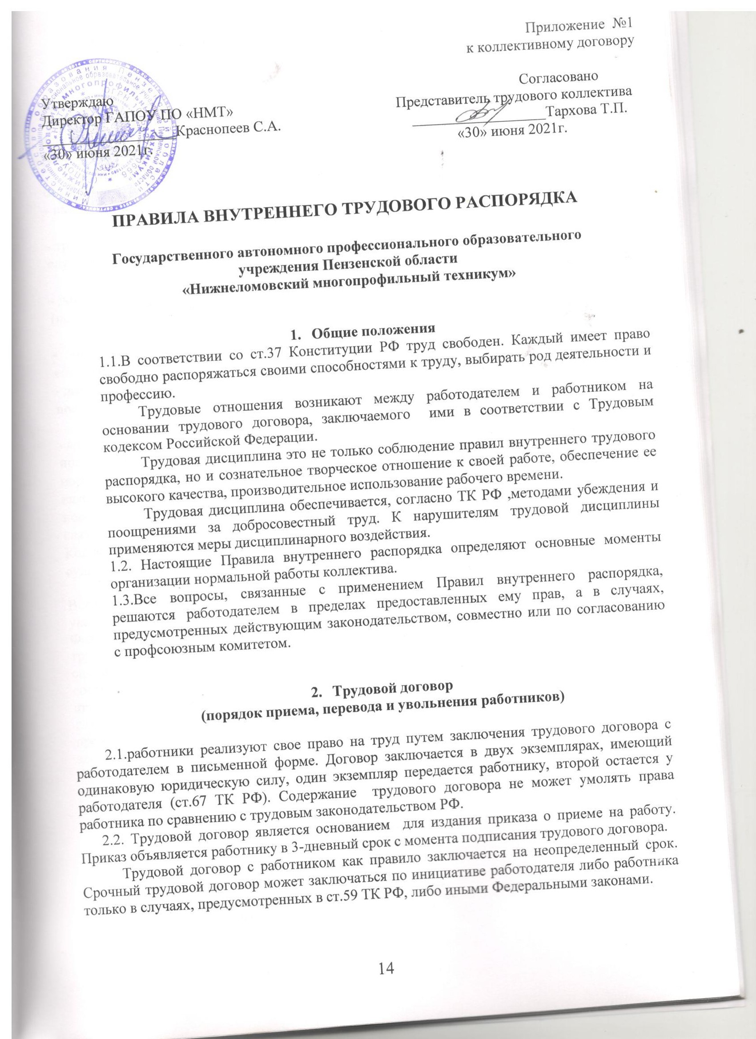

если трудовые отношения не могут быть установлены на неопределенный срок с учетом характера предстоящей работы или условий её выполнения
2.3. Должностная инструкция оформляется в письменной форме, в двух экземплярах, подписывается сторонами и прилагается к трудовому договору в порядке предусмотренном (ст.67 ТК РФ).
2.4.При приеме на работу работодатель на основании ст. 65 ТК РФ обязан потребовать от поступающего на работу предъявить следующие документы:
- паспорт или иной документ, удостоверяющий личность;
- трудовую книжку и (или) сведения о трудовой деятельности (статья 66.1), за исключением случаев, если трудовой договор заключается впервые;
- документ, подтверждающий регистрацию в системе индивидуального (персонифицированного) учета, в том числе в форме электронного документа;

- документы воинского учета - для военнообязанных и лиц, подлежащих призыву на военную службу;
- документ об образовании и (или) о квалификации или наличии специальных знаний - при поступлении на работу, требующую специальных знаний или специальной подготовки;

- справку о наличии (отсутствии) судимости и (или) факта уголовного преследования либо о прекращении уголовного преследования по реабилитирующим основаниям, выданную в порядке и по форме, которые устанавливаются федеральным органом исполнительной власти, осуществляющим функции по выработке и реализации государственной политики и нормативно-правовому регулированию в сфере внутренних дел, - при поступлении на работу, связанную с деятельностью, к осуществлению которой в соответствии с настоящим Кодексом, иным федеральным законом не допускаются лица, имеющие или имевшие судимость, подвергающиеся или подвергавшиеся уголовному преследованию;

В отдельных случаях с учетом специфики работы ТК РФ, ми федеральными законами, указами Президента Российской Федерации, постановлениями Правительства Российской Федерации может предусматриваться необходимость предъявления при заключении трудового договора дополнительных документов. Лица, принимаемые на работу, требующую специальных знаний (педагогические, медицинские работники, и др.), обязаны предъявить соответствующие документы об образовании или профессиональной подготовке: диплом, аттестат, удостоверение, копии, которых, заверенные администрацией, должны храниться в личном деле. Лица, поступающие на работу в общеобразовательные школы, обязаны также предоставить медицинское заключение об отсутствии противопоказаний по состоянию здоровья для работы в детском учреждении.
2.5. При приеме работника или переводе его в установленном порядке на другую работу работодатель обязан ознакомить работника с:
- уставом техникума
- коллективным договором
- правилами внутреннего трудового распорядка
- должностными требованиями (инструкцией)
- приказами по охране труда и пожарной безопасности
-провести первичный инструктаж по охране труда и технике безопасности с регистрацией проведения данного инструктажа в «Журнале первичного инструктажа по охране труда и технике безопасности».
2.6. Работодатель формирует в электронном виде основную информацию о трудовой деятельности и трудовом стаже каждого работника (далее - сведения о трудовой деятельности) и представляет ее в порядке, установленном законодательством Российской Федерации об индивидуальном (персонифицированном) учете в системе обязательного пенсионного страхования, для хранения в информационных ресурсах Пенсионного фонда Российской Федерации.
В сведения о трудовой деятельности включаются информация о работнике, месте его работы, его трудовой функции, переводах работника на другую постоянную работу, об увольнении работника с указанием основания и причины прекращения трудового договора, другая предусмотренная настоящим Кодексом, иным федеральным законом информация.
В случаях, установленных настоящим Кодексом, при заключении трудового договора лицо, поступающее на работу, предъявляет работодателю сведения о трудовой деятельности вместе с трудовой книжкой или взамен ее. Сведения о трудовой деятельности могут использоваться также для исчисления трудового стажа работника, внесения записей в его трудовую книжку (в случаях, если в соответствии с настоящим Кодексом, иным федеральным законом на работника ведется трудовая книжка) и осуществления других целей в соответствии с законами и иными нормативными правовыми актами Российской Федерации.
Лицо, имеющее стаж работы по трудовому договору, может получать сведения о трудовой деятельности:
у работодателя по последнему месту работы (за период работы у данного работодателя) на бумажном носителе, заверенные надлежащим образом, или в форме электронного документа, подписанного усиленной квалифицированной электронной подписью (при ее наличии у работодателя);
в многофункциональном центре предоставления государственных и муниципальных услуг на бумажном носителе, заверенные надлежащим образом;
в Пенсионном фонде Российской Федерации на бумажном носителе, заверенные надлежащим образом, или в форме электронного документа, подписанного усиленной квалифицированной электронной подписью;
с использованием единого портала государственных и муниципальных услуг в форме электронного документа, подписанного усиленной квалифицированной электронной подписью.
Работодатель обязан предоставить работнику (за исключением случаев, если в соответствии с настоящим Кодексом, иным федеральным законом на работника ведется трудовая книжка) сведения о трудовой деятельности за период работы у данного работодателя способом, указанным в заявлении работника (на бумажном носителе, заверенные надлежащим образом, или в форме электронного документа, подписанного усиленной квалифицированной электронной подписью (при ее наличии у работодателя), поданном в письменной форме или направленном в порядке, установленном работодателем, по адресу электронной почты работодателя:
в период работы не позднее трех рабочих дней со дня подачи этого заявления;
при увольнении в день прекращения трудового договора.
В случае выявления работником неверной или неполной информации в сведениях о трудовой деятельности, представленных работодателем для хранения в информационных ресурсах Пенсионного фонда Российской Федерации, работодатель по письменному заявлению работника обязан исправить или дополнить сведения о трудовой деятельности и представить их в порядке, установленном законодательством Российской Федерации об индивидуальном (персонифицированном) учете в системе обязательного пенсионного страхования, для хранения в информационных ресурсах Пенсионного фонда Российской Федерации. (ст.66.1 ТК РФ)
2.7. на каждого работника ведется личное дело, которое состоит из личного листка по учету кадров Ф- Т2, автобиографии, копий документов об образовании, квалификации, профессиональной подготовке, медицинского заключения об отсутствии противопоказаний по состоянию здоровья для работы в детских учреждениях, выписок из приказов о назначении, переводе, поощрениях и увольнениях. Личная дело и карточка Ф-Т2 хранятся в техникуме.
2.8. перевод работника на другую работу производится только с его письменного согласия. Допускается временный перевод работника на срок до одного месяца для замещения отсутствующего работника. Продолжительность перевода не может превышать одного месяца в течении календарного года.
2.9. Прекращение трудового договора может иметь место только по основаниям, предусмотренным законодательством.
2.10. в случае увольнения по сокращению численности или штата работников – отнести к льготной категории, имеющей преимущественное право на оставление на работе
перечня, установленного ст. 179 ТК РФ, лиц предпенсионного возраста- 2 года до выхода на пенсию.
2.11. в связи с изменениями в организации работы техникума и организации труда в техникуме (изменение количества классов, учебного плана, режима работы техникума, введение новых форм обучения и воспитания, экспериментальной работы и т.п.) допускается при продолжении работы в той же должности, специальности, квалификации изменение существенных условий труда работника: системы и размера оплаты труда, льгот, режима работы, изменение объема учебной нагрузки, в том числе установления или отмены неполного рабочего времени, установление или отмена дополнительных видов работы (классного руководства, заведования кабинетом, мастерскими и т.п.), совмещение профессий, а также изменение других существенных условий труда;
работник должен быть извещен в письменной форме об изменении условий его труда не позднее чем за два месяца. Если прежние существенные условия труда не могут быть сохранены, а работник не согласен на продолжение работы в новых условиях, то трудовой договор прекращается по п.7 ст. 77 ТК РФ.
2.14. Увольнение в связи с сокращением численности или штата работников допускается при условии невозможности перевода увольняемого работника, с его согласия, на другую работу, при условии письменного предупреждения за 2 месяца до дня увольнения. Увольнение по сокращению штата работников техникума проводится директором техникума с учетом мотивированного мнения профсоюзного комитета по п.2 ст. 81 ТК РФ.
2.8.В день увольнения (последний день работы) работодатель обязан произвести с работником окончательный финансовый расчет, выдать ему на руки надлежаще оформленную трудовую книжку, а также документ о прохождении аттестации.
Запись о причине увольнения работника вносится в трудовую книжку в соответствии с формулировками законодательства и ссылкой на статью и пункт ТК РФ.
При увольнении по обстоятельствам, с которыми закон связывает предоставление льгот и преимуществ, запись в трудовую книжку вносится с указанием этих обстоятельств.

3.Основные обязанности работников

3.1. Работники техникума обязаны:
-добросовестно исполнять свои трудовые обязанности, возложенные на него трудовым договором, строго выполнять учебный режим, требования Устава и Правил внутреннего трудового распорядка, соблюдать дисциплину труда:
-своевременно приходить на рабочее место, соблюдать установленную продолжительность рабочего времени, своевременно и точно исполнять распоряжения администрации;
-систематически, не реже одного раза в пять лет повышать свою профессиональную квалификацию;
- быть примером в поведении и выполнении морального долга как в техникуме, так и вне техникума;
- полностью соблюдать требования по технике безопасности, производственной санитарии и пожарной безопасности, предусмотренные соответствующими правилами и инструкциями;
- немедленно сообщать администрации обо все случаях травматизма
- беречь общественную собственность, воспитывать у учащихся бережное отношение к государственному имуществу;
- ежегодно в установленные сроки проходить медицинские осмотры;
3.2.содержать рабочее место, мебель, оборудование и приспособление в исправном и аккуратном состоянии, соблюдать чистоту в помещениях техникума;
3.3. соблюдать установленный порядок хранения материальных ценностей и документов;
3.4.своевременно заполнять и аккуратно вести установленную документацию;
3.5. круг конкретных функциональных обязанностей, которые каждый работник выполняет согласно занимаемой должности, специальности и квалификации, определяется должностными инструкциями, утвержденными директором техникума на основании квалификационных характеристик, тарифно-квалификационных справочников и нормативных документов;

Обязанности преподавателя.
3.6. со звонком начать и со звонком закончить учебный урок, не допуская бесполезной траты учебного времени;
3.7. иметь поурочные планы на каждый учебный час, включая классные часы;
3.8. независимо от расписания уроков присутствовать на всех мероприятиях, запланированных для преподавателей и обучающихся, в соответствии со своими должностными обязанностями;
3.9. иметь тематический план работы;
3.10. выполнять точно и в срок распоряжения учебной части;
3.11. безоговорочно выполнять приказы директора техникума, при несогласии с приказом обжаловать приказ в комиссию по трудовым спорам;
3.12. классный руководитель обязан в соответствии с расписание и планом воспитательной работы один раз в неделю проводить классные часы. Планы воспитательной работы составляются один раз в год.
3.13. классный руководитель занимается с группой воспитательной внеурочной работой согласно имеющемуся плану воспитательной работы, а так же проводит периодически, но не менее четырех раз за учебный год, классные родительские собрания;
3.14. педагогическим и другим работникам техникума запрещается:
- изменять по своему усмотрению расписание занятий и график работы;
- отменять, удлинять или сокращать продолжительность уроков (занятий) и перерывов (перемен) между ними;
- удалять учащегося с урока;
курить и распивать спиртные напитки в помещениях и на территории техникума.
3.16. посторонним лицам разрешается присутствовать на уроках с согласия преподавателя и с разрешения директора техникума. Вход в класс после начала урока разрешается в исключительных случаях только директору техникума и его заместителям (в случае производственной необходимости). Во время проведения уроков не разрешается делать педагогическим работникам замечания по поводу их работы в присутствии учащихся;
3.17. администрация техникума организует учет явки на работу и уход с нее всех работников техникума.
В случае неявки на работу по болезни работник обязан при наличии такой возможности известить администрацию как можно раньше, а также предоставить листок временной нетрудоспособности в первый день выхода на работу.
3.18. В помещениях техникума запрещается:
- нахождение в верхней одежды и головных уборах
- громкий разговор и шум в коридорах во время занятий.

4.Основные права работников техникума

основные права работников техникума определены:
- Трудовым кодексом РФ (ст. 21, 52, 53, 64, 82, 113, 142, 153, 171, 173, 174, 197, 220, 234, 238, 254, 255, 256, 282, 331-336, 382, 399);
- законом РФ «Об образовании» (ст. 55)
- типовым положением об образовательном учреждении. Права педагогических работников
4.1. участие в управлении учреждением:
- обсуждать коллективный договор и правила внутреннего трудового распорядка;
- быть избранным в Совет учреждения;
- работать и принимать решения на заседаниях педагогического совета;
- принимать решения на общем собрании коллектива педагогического учреждения.
4.2. защита своей профессиональной чести и достоинства;
4.3. свобода выбора методики обучения и воспитания, учебных пособий и материалов, учебников в соответствии с учебной программой, утвержденной в техникуме, методов оценки знаний обучающихся;
4.4. прохождение аттестации на добровольной основе на любую квалификационную категорию;
4.5. работа по сокращенной 36- часовой рабочей неделе;
4.6. не реже одного раза в 10 лет при непрерывной педагогической деятельности использование длительного, до одного года отпуска с сохранением непрерывного стажа работы, должности и учебной нагрузки, использовании отпуска в размере 56 календарных дней.
4.7.повышение своей педагогической квалификации не реже одного раза в пять лет за счет средств работодателя
4.8. дисциплинированное расследование нарушений норм профессионального поведения или Устава образовательного учреждения возможно только по жалобе, данной в письменной форме, копия которой должна быть передана педагогическому работнику;
4.9. получение социальных гарантий и льгот, установленных законодательством РФ, а Коллективным договором образовательного учреждения.

5. Обязанности администрации

Администрация техникума обязана:
5.1. соблюдать законы и иные нормативные правовые акты, локальные нормативные акты, условия коллективного договора, соглашений и трудовых договоров;
организовывать труд педагогов и других работников техникума так, чтоб каждый работал по своей специальности и квалификации;
- закрепить за каждым работником определенное рабочее место ;
- своевременно знакомить педагогических работников с расписанием занятий и графиком работы (дежурств);
- сообщать им до ухода в отпуск их учебную нагрузку на следующий учебный год.
5.2. обеспечить здоровые и безопасные условия труда и учебы, исправное состояние помещений, отопления, освещения, вентиляции, инвентаря и прочего оборудования, наличие необходимых для работы материалов.
5.3. своевременно рассматривать предложения работников, направленных на улучшение деятельности техникума, поддерживать и поощрять лучших работников.
5.4. совершенствовать организацию труда, обеспечивать выполнение действующих условий оплаты труда. Выплачивать заработную плату на основании ст. 136 ТК РФ не реже 2 раз в месяц: 30 числа- заработная плата, 15 числа – аванс.
5.5. принимать меры по обеспечению учебной и трудовой дисциплины.
5.6. соблюдать законодательство о труде, улучшать условия труда работников и учащихся, обеспечивать надлежащее санитарно- техническое оборудование всех рабочих и мест отдыха, создавать условия труда, соответствующие правилам по охране труда, технике безопасности и санитарным правилам.
5.7. постоянно контролировать знание и соблюдение работниками и учащимися всех требований и инструкций по технике безопасности, пожарной безопасности, санитарии и гигиене.
5.8. принимать необходимые меры для профилактики травматизма, профессиональных и других заболеваний работников и учащихся.
5.9. создавать нормальные условия для хранения верхней одежды и другого имущества работников и учащихся.
5.10. своевременно предоставлять отпуск всем работникам техникума в соответствии с графиками отпусков утвержденных за 2 недели до начала нового календарного года, компенсировать выходы на работу в установленный для данного работника выходной или праздничный день предоставлением двойной оплаты или дня отдыха без оплаты (на усмотрение и по письменному заявлению работника), предоставлять отгул за дежурство во внерабочее время.
5.11. обеспечивать систематическое повышение квалификации педагогическим и другим работникам техникума.
5.12. организовывать горячее питание для учащихся.
5.13. осуществлять обязательное социальное страхование работников в порядке, установленном Федеральным законом.
5.14. предоставлять представителям работников полную и достоверную информацию, необходимую для заключения коллективного договора, соглашения и контроля за их выполнением;
5.15. своевременно выполнять предписания федеральных органов исполнительной власти, уполномоченных на проведение государственного контроля и надзора, уплачивать штрафы, наложенные за нарушения законов, иных нормативных правовых актов, содержащих нормы трудового права;
5.16 возмещать вред, причиненный работникам в связи с исполнением ими трудовых обязанностей, а также компенсировать моральный вред в порядке и на условиях, которые установлены ТК РФ, федеральными законами и иными нормативными правовыми актами;
5.17 исполнять иные обязанности, предусмотренные ТК РФ, федеральными законами и иными нормативными правовыми актами, содержащими нормы трудового права, коллективным договором, соглашениями и трудовыми договорами.

6. Основные права администрации

Директор техникума имеет право:
6.1. заключать, расторгать и изменять трудовые договоры в соответствии с Трудовым кодексом РФ.
6.2. поощрять работников за добросовестный труд.
6.3. требовать соблюдения Правил внутреннего трудового распорядка.
6.4. представлять интересы учреждения во всех инстанциях.
6.5. распоряжаться в рамках закона имуществом и материальными ценностями.
6.6. устанавливать штатное расписание в пределах выделенного фонда заработной платы.
6.7. устанавливать ставки заработной платы на основе ЕТС или другого вышестоящего документа и решения аттестационной комиссии. Разрабатывать и утверждать с учетом мнения профсоюзного комитета Положение о надбавках, доплатах и премиях.
6.8. утверждать учебный план, расписание учебных занятий и графиков работы.
6.9. издавать приказы, инструкции и другие локальные акты, обязательные для выполнения всеми работниками техникума. Перечень локальных актов, издаваемых с учетом мнения профсоюзного комитета, утвержден Коллективным договором.
6.10. распределять учебную нагрузку на следующий учебный год, а так же график отпусков с учетом мнения профсоюзного комитета.
6.11. контролировать совместно со своими заместителями по учебной, производственной, воспитательной работе деятельность преподавателей, в том числе путем посещения разбора уроков и всех других видов учебных и воспитательных мероприятий.
6.12. назначать классных руководителей, председателей методических объединений, секретаря педагогического совета.
6.13. решать другие вопросы, не отнесенные к деятельности учреждения, Совета учреждения, попечительского совета.

7. Рабочее время и его использование

7.1 В техникуме установлена 5 дневная рабочая неделя с двумя выходными днями. Продолжительность рабочего дня (смены) для руководящего, административно- хозяйственного, обслуживающего и учебно-вспомогательного персонала определяется из расчета 40 часовой рабочей недели.
7.2. работа в установленные для работников графиками выходные дни запрещена и может иметь место лишь в случаях, предусмотренных законодательством.
Дежурства во внерабочее время допускается в исключительных случаях не чаще одного раза в месяц с последующим предоставлением отгулов той же продолжительности, что и дежурство либо двойной оплаты (на усмотрение работника по письменному заявлению).
7.3. учебную нагрузку педагогическим работникам на новый учебный год устанавливает директор техникума с учетом мотивированного мнения профсоюзного комитета до ухода работника в отпуск. При этом:
- у педагогических работников, как правило, должна сохраняться преемственность классов и объем учебной нагрузки;
- неполная учебная нагрузка работника возможна только при его согласии, которое должно быть выражено в письменной форме;
- объём учебной нагрузки у педагогических работников должен быть, как правило, стабильным на протяжении всего учебного года.
Изменение учебной нагрузки в течении учебного года возможно лишь в случаях, если изменилось количество классов или количество часов по учебному плану, учебной программе (ст. 66 Типового положения об образовательном учреждении)
7.4. расписание занятий составляется администрацией техникума, исходя из педагогической целесообразности, с учетом наиболее благоприятного режима труда и отдыха учащихся и максимальной экономии времени педагогических работников.
Педагогическим работникам, та, где это возможно, предусматривается один дополнительный выходной день в неделю для методической работы и повышения квалификации.
7.5. администрация техникума привлекает педагогических работников к дежурству по техникуму в рабочее время. Дежурство начинается не ранее чем за 30 минут до начала занятий и продолжается не более 30 после окончания занятий данного педагога.
График дежурств составляется на месяц и утверждается директором техникума по согласованию с профсоюзным комитетом.
7.6. время осенних, зимних и весенних каникул, а также время летних каникул, не совпадающее с очередным отпуском. Является рабочим временем педагогов. В эти периоды, а также в периоды отмены занятий в техникуме они могут привлекаться администрацией техникума к педагогической организационной и методической работе в пределах времени, не превышающего их учебную нагрузку.
В каникулярное время учебно-вспомогательный и обслуживающий персонал привлекается к выполнению хозяйственных работ не требующих специальных знаний, в пределах установленного им рабочего времени.
7.7. общие собрания, заседания педагогического совета, занятия внутришкольных методических объединений , совещания не должны продолжаться, как правило, более двух часов, родительские собрания- полутора часов, занятия кружков, секций- от 45 минут до полутора часов.

8. Поощрения за успехи

За образцовое выполнение трудовых обязанностей, новаторство в труде и другие достижения в работе применяются следующие поощрения:
- объявление благодарности;
- выдача премии;
- награждение почетной грамотой;
Поощрения применяются администрацией техникума.
Поощрения объявляются приказом директора техникума и доводятся до сведения коллектива, запись о награждениях вносятся в трудовую книжку работника.

9. Ответственность за нарушение трудовой дисциплины

9.1. неисполнение трудовой дисциплины, т.е. неисполнение или ненадлежащее исполнение по вине работника возложенных на него трудовых обязанностей влечет за собой наложение дисциплинарного взыскания (ст.193 ТК РФ):

До применения дисциплинарного взыскания работодатель должен затребовать от работника письменное объяснение. Если по истечении двух рабочих дней указанное объяснение работником не предоставлено, то составляется соответствующий акт.
Непредоставление работником объяснения не является препятствием для применения дисциплинарного взыскания.
Дисциплинарное взыскание применяется не позднее одного месяца со дня обнаружения проступка, не считая времени болезни работника, пребывания его в отпуске, а также времени, необходимого на учет мнения представительного органа работников.
Дисциплинарное взыскание, за исключением дисциплинарного взыскания за несоблюдение ограничений и запретов, неисполнение обязанностей, установленных законодательством Российской Федерации о противодействии коррупции, не может быть применено позднее шести месяцев со дня совершения проступка, а по результатам ревизии, проверки финансово-хозяйственной деятельности или аудиторской проверки - позднее двух лет со дня его совершения. Дисциплинарное взыскание за несоблюдение ограничений и запретов, неисполнение обязанностей, установленных законодательством Российской Федерации о противодействии коррупции, не может быть применено позднее трех лет со дня совершения проступка. В указанные сроки не включается время производства по уголовному делу.
За каждый дисциплинарный проступок может быть применено только одно дисциплинарное взыскание.
Приказ (распоряжение) работодателя о применении дисциплинарного взыскания объявляется работнику под роспись в течение трех рабочих дней со дня его издания, не считая времени отсутствия работника на работе. Если работник отказывается ознакомиться с указанным приказом (распоряжением) под роспись, то составляется соответствующий акт.
Дисциплинарное взыскание может быть обжаловано работником в государственную инспекцию труда и (или) органы по рассмотрению индивидуальных трудовых споров.

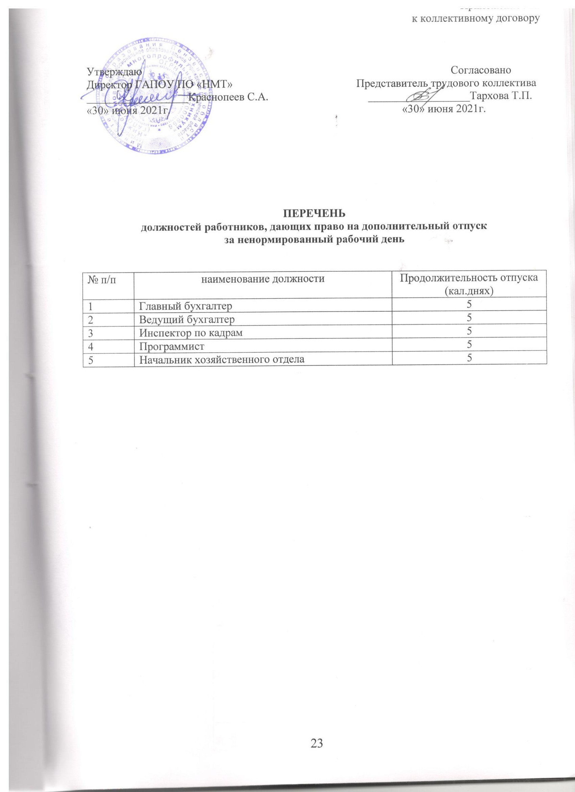

Приложение № 3
к коллективному договору

Утверждаю»  Директор ГАПОУ ПО «НМТ»  _________________Краснопеев С.А.  «__30__» _________июня__________ 2021_г  м.п. | Согласовано  Представитель трудового коллектива  _________________Тархова Т.П.  «__30__» _________июня__________ 2021_г

СОГЛАШЕНИЕ ПО ОХРАНЕ ТРУДА
с учетом сроков и размеров финансирования

№ п/п | Мероприятия | Исполнитель  ФИО | Контроль  ФИО | Сроки | Запланированные Средства тыс. руб.
1 | Провести обучение ответственных по ОТ и ТБ | начальник хоз.отдела Кочетова Г.В. | директор Краснопеев С.А. | II кв. | 10,0
2 | Проводить инструктаж вновь принятых на работу' | начальник хоз.отдела Кочетова Г.В. | директор Краснопеев С.А. | - | -
3 | Один раз в квартал проводить инструктаж по ОТ и ТБ на каждом рабочем месте. | начальник хоз.отдела Кочетова Г.В. | директор Краснопеев С.А. | Ежеквартально | -
4 | Обеспечить работников спецодеждой | начальник хоз.отдела Кочетова Г.В. | директор Краснопеев С.А. | в течении года | 50,0
5 | Организовать медосмотр персонала |  |  | в течении года | 15,0
7 | Приобрести средства индивидуальной защиты. |  |  | II квартал | 10,0

25

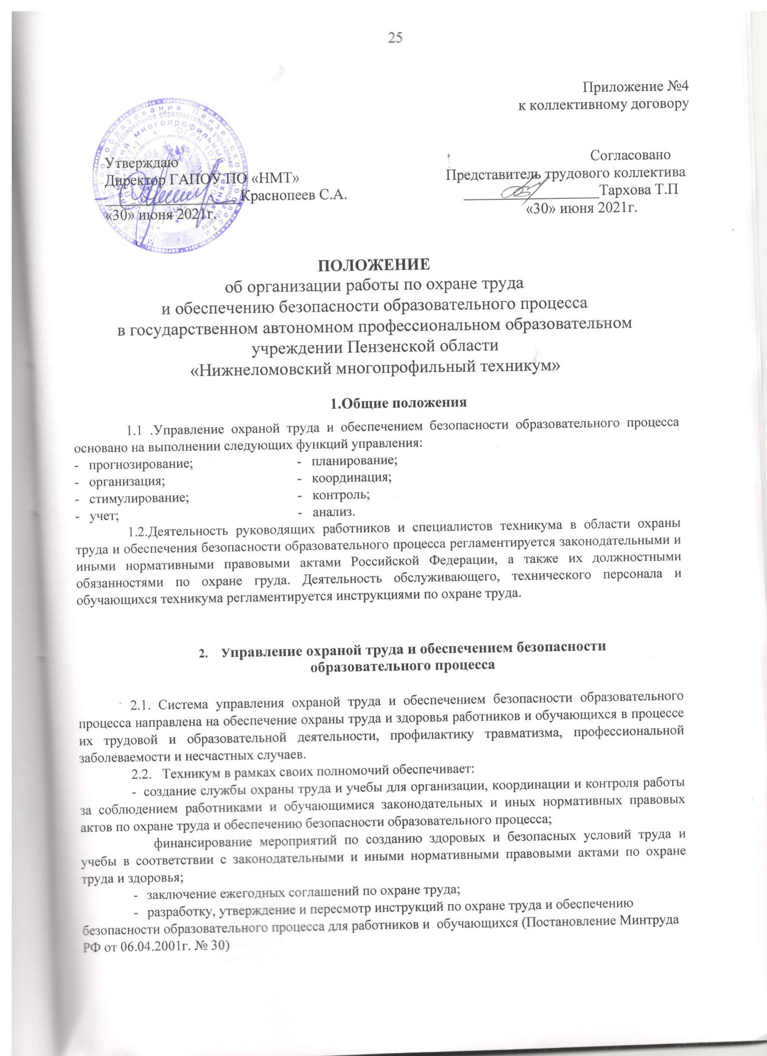

- совместно с профсоюзной организацией создание комитета (комиссий)
по охране труда в соответствии со ст. 13 ФЗ- 181 от 17.07.1999г. в целях
осуществления сотрудничества работодателя и работников и
общественного контроля по вопросам охраны труда и безопасности в
процессе трудовой и образовательной деятельности;
- безопасность работников и обучающихся при эксплуатации зданий, сооружений, оборудования при осуществлении технологических и образовательных процессов;
- в установленном порядке работников и обучающихся специальной
одеждой, спецобувью и другими средствами индивидуальной защиты в
соответствии с действующими нормами;
- в установленном порядке обучение безопасным методам и приемам выполнения работ, проведение инструктажа по охране труда, прохождение работниками стажировки на рабочих местах и проверку их знаний, требований охраны труда;
- недопущение к работе лиц, не прошедших в установленном порядке обучение, инструктаж, стажировку и проверку знаний, требований охраны труда;
- недопущение работников к выполнению ими трудовых обязанностей без прохождения обязательных медицинских осмотров или при наличии у них медицинских противопоказаний;
- проведение контроля над обеспечением безопасных условий трудового и образовательного процесса, за состоянием условий труда и учебы на рабочих и учебных местах, а также правильностью применения работниками и обучающимися средств индивидуальной и коллективной защиты;
- проведение аттестации рабочих и учебных мест по условиям труда с последующей сертификацией работ по охране труда;
- проведение обязательных предварительных (при поступлении на работу) и периодических (в течение трудовой деятельности) медицинских осмотров (обследований) работников, внеочередных медицинских осмотров (обследований) работников по их просьбам;
- информирование работников об условиях и охране труда на рабочих местах, о существующем риске повреждения здоровья и полагающихся им компенсациях и средствах индивидуальной защиты;
- предоставление органам государственного управления охраной труда, органам государственного надзора и контроля над соблюдением требований охраны труда информации и документов, необходимых для осуществления ими своих полномочий;
- принятие мер по предотвращению аварийных ситуаций, сохранению жизни и здоровья работников и обучающихся при возникновении таких ситуаций, в том числе по оказанию пострадавшим первой доврачебной помощи;
- организацию и проведение расследования в установленном Правительством РФ порядке несчастных случаев на производстве и профессиональных заболеваний, а также расследования в установленном Минобразованием России порядке несчастных случаев с обучающимися;
- обучение и проверку знаний требований охраны труда руководителей и специалистов и повышение квалификации работника службы охраны труда в установленные сроки;
- санитарно - бытовым и лечебно-профилактическим обслуживанием работников в соответствии с требованиями охраны труда;
- предоставление беспрепятственного допуска должностных лиц органов государственного управления охраной труда, органов государственного надзора и контроля за соблюдением требований охраны труда, органов Фонда социального страхования РФ для проведения проверок условий и охраны труда, соблюдения установленного порядка расследования несчастных случаев на производстве и профессиональных заболеваний;
27

- выполнение предписаний представителей органов государственного
надзора и контроля за соблюдением требований охраны труда и
рассмотрение представлений уполномоченных лиц по охране труда
профессионального союза или трудового коллектива об устранении выявленных
нарушений законодательных и иных нормативных правовых актов по
охране труда;
- обязательное социальное страхование от несчастных случаев на
производстве и профессиональных заболеваний;
- другие функции по вопросам охраны труда и обеспечения безопасности образовательного процесса в пределах компетенции техникума.

3. Должностные обязанности по охране труда руководящих работников и специалистов техникума

3.1. Должностные обязанности по охране труда являются дополнением к должностным инструкциям руководящих работников и специалистов техникума, разработаны в соответствии с законодательными и иными нормативными правовыми актами по охране труда и обеспечению безопасности образовательного процесса. Должностные обязанности по охране труда доводятся ежегодно до соответствующих руководящих работников и специалистов техникума под роспись.
3.2. Должностные обязанности по охране труда директора техникума:
- организует работу по созданию и обеспечению безопасных условий труда и проведения образовательного процесса в соответствии с законодательными и иными правовыми актами по охране труда и Уставом техникума;
- создает по согласованию с выборным профсоюзным органом службу охраны труда и учебы техникума;
- обеспечивает безопасную эксплуатацию оборудования и инженерно – технических коммуникаций, оборудования и принимает меры по приведению их в соответствие с действующими стандартами, правилами и нормами по охране труда. Своевременно организует осмотры и ремонт здания техникума;
- назначает приказом ответственных лиц за организацию безопасной работы и обеспечение безопасности образовательного процесса;
- обеспечивает финансирование мероприятий по созданию здоровых
и безопасных условий труда и образовательного процесса в соответствии
с законодательными и иными нормативными правовыми актами по
охране труда и здоровья;
- обеспечивает безопасность работников и обучающихся при эксплуатации зданий, сооружений, инженерно-технических систем и оборудования, своевременно организует их технические осмотры и ремонт;
- утверждает Правила внутреннего трудового распорядка с учетом
мнения представительного органа работников и доводит их под роспись
всем работникам техникума;
- заключает коллективный договор с работниками техникума и обеспечивает его выполнение;
- заключает и организует совместно с выборным профсоюзным
органом или другим уполномоченным работниками представительным
органом выполнение ежегодных соглашений по охране труда, подводит
итоги выполнения соглашения по охране труда один раз в
полугодие с составлением акта;
- обеспечивает соблюдение режима труда и отдыха работников и
обучающихся в соответствии с законодательством Российской Федерации и субъекта Российской Федерации;
28
- организует своевременное проведение обязательных предварительных (при поступлении на работу) и периодических (в течение трудовой деятельности) медицинских осмотров работников и обучающихся, не допускает работников к выполнению ими трудовых обязанностей без прохождения обязательных медицинских осмотров, а также в случае медицинских противопоказаний;
- организует проведение инструктажа по охране труда работников и обучающихся, лично (или инженер по ОТ) проводит вводный инструктаж по охране труда при приеме на работу, а также первичный на рабочем месте, повторный, внеплановый и целевой инструктажи с регистрацией в соответствующих журналах;
- организует обучение работников и обучающихся безопасным методам и приемам выполнения работ, лабораторных и практических занятий, стажировку на рабочих местах и проверку их знаний, не допускает к работе лиц, не прошедших в установленном порядке обучение и проверку знаний требований охраны труда;
- организует проведение аттестации рабочих и учебных мест по условиям труда с последующей сертификацией работ по охране труда, лицензирование, аттестацию и государственную аккредитацию образовательной деятельности, устанавливает доплаты за неблагоприятные условия труда;
- информирует работников об условиях и охране труда на рабочих местах, о существующем риске повреждения здоровья и полагающихся им компенсациях и средствах индивидуальной защиты;
- организует обеспечение работников и обучающихся спецодеждой, спецобувью и другими средствами индивидуальной защиты, смывающими и обезвреживающими средствами в соответствии с установленными нормами, контролирует правильность применения ими средств индивидуальной и коллективной защиты;
- организует санитарно-бытовое и лечебно-профилактическое обслуживание работников и обучающихся в соответствии с установленными нормами;
- утверждает по согласованию с выборным профсоюзным органом или другим уполномоченным работниками представительным органом инструкции по охране труда для всех профессий и рабочих мест, один раз в 5 лет организует их пересмотр;
- организует выборы уполномоченных (доверенных) лиц по охране труда профессионального союза или трудового коллектива, создает комитет (комиссию) по охране труда при численности работников более 10 чел.;
- организует совместно с выборным профсоюзным органом или другим уполномоченным работниками представительным органом административно-общественный контроль за состоянием охраны труда в образовательном учреждении, лично проводит III ступень контроля, выносит на обсуждение Совета (педагогического, попечительского), производственного совещания или собрания трудового коллектива вопросы организации работы по охране труда;
- организует в установленном порядке работу комиссии по приему образовательного учреждения к новому учебному году;
- принимает меры по предотвращению аварийных ситуаций, сохранению жизни и здоровья работников и обучающихся (воспитанников) при возникновении таких ситуаций, в том числе по оказанию первой помощи пострадавшим, запрещает проведение работы и образовательного процесса на тех рабочих и учебных местах, на которых имеются опасные или вредные производственные факторы, угрожающие жизни и здоровью людей;
- организует в установленном порядке расследование несчастных случаев на производстве, профессиональных заболеваний и несчастных случаев с обучающимися (воспитанниками);
- беспрепятственно допускает должностных лиц органов государственного управления охраной труда, органов государственного надзора и контроля за охраной труда, органов Фонда социального страхования Российской Федерации, а также
29

представителей органов общественного контроля в целях проведения проверок условий и охраны труда в техникуме и расследования несчастных случаев, предоставляет им информацию и документы, необходимые для осуществления ими своих полномочий, выполняет предписания этих органов;
- обеспечивает обязательное социальное страхование работников от несчастных случаев на производстве и профессиональных заболеваний;
- несет персональную ответственность за обеспечение здоровых и безопасных условий труда и образовательного процесса в техникуме.
3.3. Должностные обязанности по охране труда заместителей директора техникума по учебной, учебно-производственной, заведующих филиалами:
- организует работу по соблюдению в образовательном процессе норм и правил охраны труда;
- обеспечивает контроль за безопасностью используемых в образовательном процессе оборудования, инструмента, приборов, технических и наглядных средств обучения; своевременно принимает меры к изъятию химических реактивов, учебного оборудования, приборов, не предусмотренных Типовыми перечнями и не отвечающих безопасности труда;
- разрешает проведение образовательного процесса с обучающимися при наличии оборудованных для этих целей учебных помещений, отвечающих нормам и правилам безопасности жизнедеятельности, и принятых по акту в эксплуатацию;
- организует с участием назначенных ответственных лиц своевременное и качественное проведение паспортизации учебных кабинетов, мастерских, спортивных залов, а также подсобных помещений;
- составляет на основании полученных от центра Госсанэпиднадзора данных списки лиц, подлежащих периодическим медицинским осмотрам, с указанием фактора, по которому установлена необходимость проведения периодического медицинского осмотра;
- организует разработку и периодический пересмотр не реже одного раза в 5 лет инструкций по охране труда, а также разделов требований безопасности жизнедеятельности в методических указаниях по выполнению лабораторных и практических работ;
- проводит первичный на рабочем месте, повторный, внеплановый и целевой инструктажи по охране труда работников с регистрацией в соответствующих журналах;
- контролирует своевременное проведение инструктажа по охране труда обучающихся и его правильную регистрацию в соответствующих журналах;
- определяет методику, порядок обучения безопасности жизнедеятельности, проводит контроль знаний обучающихся;
- участвует в проведении совместно с профсоюзным комитетом
административно-общественного контроля (II ступень) за обеспечением
безопасных условий трудового и образовательного процессов, за
состоянием условий труда и учебы на рабочих и учебных местах, а также
за правильностью применения работниками и обучающимися средств
индивидуальной и коллективной защиты, приостанавливает образовательный процесс в помещениях техникума, в которых создаются опасные условия для жизни и здоровья работников и обучающихся;
- участвует в расследовании несчастных случаев, происшедших с
работниками и обучающимися техникума;
- несет ответственность за выполнение должностных обязанностей в части обеспечения безопасности жизнедеятельности.
3.4. Должностные обязанности по охране труда заместителя директора техникума по воспитательной работе:

30

- обеспечивает выполнение классными руководителями, руководителями кружков и секций возложенных на них обязанностей по соблюдению требований безопасности жизнедеятельности;
- участвует в проведении совместно с профсоюзным комитетом
административно-общественного контроля (II ступень) за обеспечением безопасности жизнедеятельности в техникуме;
- несет ответственность за безопасную организацию воспитательных мероприятий, проводимых с обучающимися;
- оказывает методическую помощь классным руководителям, руководителям кружков, спортивных секций и т.п. по вопросам обеспечения охраны труда при проведении с обучающимися занятий, внеклассных и других воспитательных мероприятий, предупреждения травматизма и других несчастных случаев;
- контролирует соблюдение и принимает меры по выполнению санитарно-гигиенических норм, правил охраны труда, пожарной безопасности, электробезопасности при проведении воспитательных мероприятий и работ с обучающимися вне техникума;
- проводит первичный на рабочем месте, повторный, внеплановый и целевой инструктажи по охране труда с работниками техникума с регистрацией в соответствующих журналах;
- контролирует проведение и регистрацию в соответствующих журналах инструктажей по охране труда обучающихся при проведении воспитательных и внеклассных мероприятий;
- участвует в расследовании несчастных случаев, происшедших с
работниками и обучающимися техникума;
- организует с обучающимися и их родителями (лицами, их заменяющими) мероприятия по предупреждению травматизма, дорожно-транспортных происшествий, несчастных случаев на воде, улице, дороге и т.п.
3.5. Должностные обязанности по охране труда начальника хозяйственного отдела:
- обеспечивает соблюдение требований охраны труда при эксплуатации зданий и сооружений техникума, инженерно-технических систем (отопления, горячего и холодного водоснабжения, электроснабжения, канализации, вентиляции), организует их периодический технический осмотр и ремонт;
- обеспечивает безопасность при переноске работниками тяжестей,
погрузочно-разгрузочных работах, эксплуатации транспортных средств на территории техникума;
- организует соблюдение требований пожарной безопасности зданий и сооружений, территории техникума, следит за наличием и исправностью первичных средств пожаротушения, своевременной их проверкой и перезарядкой;
- участвует в проведении совместно с профсоюзным комитетом
административно-общественного контроля (II ступень) за состоянием охраны труда в помещениях и на территории техникума;
- несет ответственность за составление и ведение паспорта санитарно-технического состояния техникума;
- обеспечивает учебные помещения, мастерские, бытовые, хозяйственные и другие помещения техникума оборудованием, инструментом и инвентарем, отвечающим требованиям правил и норм безопасности жизнедеятельности, стандартам безопасности труда;
- несет ответственность за санитарно-гигиеническое содержание всех помещений и территории техникума;
- организует проведение ежегодных измерений сопротивления изоляции электроустановок и электросетей, проверку заземляющих устройств, периодическое испытание и освидетельствование водогрейных и паровых котлов, сосудов, работающих под давлением;
31
- участвует в проведении аттестации рабочих и учебных мест на
анализ воздушной среды по содержанию пыли, паров и газов вредных
веществ, замер уровня освещенности, наличие радиации, шума и
вибрации в соответствии с правилами и нормами обеспечения
безопасности жизнедеятельности;
- разрабатывает и периодически пересматривает не реже одного раза в 5 лет инструкции по охране труда для обслуживающего и технического персонала техникума;

- организует обучение, проводит первичный на рабочем месте,
повторный, внеплановый и целевой инструктажи по охране труда
обслуживающего и технического персонала техникума с регистрацией в журнале установленной формы;
- приобретает согласно заявкам и утвержденному Перечню спецодежду, спецобувь и другие средства индивидуальной защиты для работников и обучающихся, выдает им с записью в личные карточки учета выдачи СИЗ, организует их ремонт, стирку, чистку и обеззараживание;
- при назначении ответственным за электрохозяйство техникума обязан пройти обучение на IV квалификационную группу по электробезопасности.
3.6. Должностные обязанности по охране труда заведующего учебным кабинетом, мастерской, кружка, спортивной секции, мастера производственного обучения:
- осуществляет организацию безопасности жизнедеятельности и проводит административно-общественный контроль (I ступень) за состоянием рабочих и учебных мест, учебного оборудования, инструмента, приборов, технических и наглядных средств обучения, спортивного инвентаря;
- не допускает проведения учебных занятий, работы кружков, спортивных секций, выполнения других работ в необорудованных для этих целей и не принятых в эксплуатацию помещениях, а обучающихся к проведению занятий или работ без предусмотренной спецодежды, спецобуви и других средств индивидуальной защиты;
- разрабатывает и периодически не реже одного раза в 5 лет
пересматривает инструкции по охране труда, представляет их на утверждение директору техникума;
- обеспечивает оснащение закрепленного учебного помещения первичными средствами пожаротушения, медицинскими средствами оказания первой доврачебной помощи, а каждого рабочего и учебного места инструкцией, наглядной агитацией по безопасности жизнедеятельности, средствами индивидуальной защиты, следит за их исправностью, своевременно подает заявки на их ремонт, освидетельствование и замену;
- вносит предложения по улучшению и оздоровлению условий проведения образовательного процесса для включения их в соглашение по охране труда, а также доводит до сведения руководителя техникума о всех недостатках в обеспечении образовательного процесса, снижающих жизнедеятельность и работоспособность организма работников и обучающихся: заниженность освещенности, температуры воздуха, шум пускорегулирующей аппаратуры, люминесцентных ламп, нарушение электробезопасности, экологии и др.;
- немедленно сообщает директору техникума о каждом несчастном случае, происшедшем с работником или обучающимся, немедленно оказывает первую доврачебную помощь пострадавшему, при необходимости отправляет его в ближайшее лечебное учреждение;
- проводит или организует проведение преподавателем инструктажа по охране труда обучающихся с регистрацией в классном журнале или журнале установленной формы;
- несет ответственность в соответствии с действующим законодательством Российской Федерации за несчастные случаи, происшедшие с работниками и

32

обучающимися во время образовательного процесса в результате нарушения норм и правил охраны труда.
3.7. Должностные обязанности по охране труда классного руководителя, преподавателя:
- обеспечивает безопасное проведение образовательного процесса;
- вносит предложения по улучшению и оздоровлению условий проведения образовательного процесса, а также доводит до сведения заведующего учебным кабинетом, мастерской, спортзалом и др., руководства техникума о всех недостатках в обеспечении образовательного процесса, снижающих жизнедеятельность и работоспособность организма обучающихся;
- проводит инструктаж обучающихся по охране труда на учебных занятиях, воспитательных мероприятиях и других работах с регистрацией в классном журнале или журнале установленной формы;
- организует изучение обучающимися правил безопасности образовательного процесса, правил поведения на улице и дороге, на воде, в техникуме и в быту;
- немедленно извещает руководство техникума о каждом несчастном случае с обучающимся, принимает меры по оказанию первой доврачебной помощи пострадавшему, при необходимости отправляет его в ближайшее лечебное учреждение;
- осуществляет контроль за соблюдением обучающимися правил (инструкций) по безопасности жизнедеятельности;
- несет ответственность, за сохранение жизни и здоровья обучающихся во время образовательного процесса.
3.8. Должностные обязанности по охране труда преподавателя – организатора основ безопасности жизнедеятельности:
- в своей работе руководствуется законами РФ «Об образовании», «Об обороне», «О гражданской обороне», Уставом техникума, настоящим Положением;
- осуществляет образовательный процесс с учетом специфики курса «Основы безопасности жизнедеятельности», обеспечивает соблюдение обучающимися безопасности при проведении образовательного процесса;
- участвует в планировании мероприятий по охране труда, жизни и здоровья обучающихся и работников;
- взаимодействует с заинтересованными учреждениями и организациями по вопросам обеспечения безопасности жизнедеятельности;
- обеспечивает хранение средств индивидуальной защиты работников и обучающихся, совершенствование учебно-материальной базы по курсу «Основы безопасности жизнедеятельности»;
- разрабатывает планы гражданской обороны образовательного учреждения, проводит занятия и объектовые мероприятия (учения, тренировки) по гражданской обороне в соответствии с требованиями охраны труда;
- обеспечивает готовность коллективных средств защиты и правильное их использование;
- проводит обучение, консультации, инструктажи работников и обучающихся по вопросам жизнедеятельности;
- участвует в работе комиссии по расследованию несчастных случаев, происшедших с работниками и обучающимися; принимает участие в административно - общественном контроле по вопросам охраны труда;
- несет личную ответственность за жизнь, здоровье обучающихся во время образовательного процесса.
3.9. Должностные обязанности по охране труда для председателя профкома:
- организует совместно с директором техникума административно-общественный контроль, лично проводит III ступень контроля за состоянием безопасности

33

жизнедеятельности, деятельностью администрации по созданию и обеспечению здоровых и безопасных условий труда, быта и отдыха работников и обучающихся;
- принимает участие в разработке перспективных и текущих планов работы, инструкций по обеспечению безопасности жизнедеятельности, подписывает их, способствует претворению в жизнь, в своей работе непосредственно подчиняется директору техникума;
- ежегодно заключает с администрацией техникума соглашения по охране труда;
- контролирует выполнение коллективных договоров, соглашений по улучшению условий охраны труда, подводит итоги их выполнения один раз в полугодие с составлением акта;
- осуществляет защиту социальных прав работников и обучающихся техникума;
- проводит анализ травматизма и заболеваемости, участвует в разработке и реализации мероприятий по их предупреждению и снижению;
- представляет совместно с членами органов, уполномоченных обучающимися и их родителями, интересы членов профсоюза в совместной с администрацией комиссии по охране труда, включая и участие в расследовании несчастных случаев.

34
